106
Título
Plantas útiles. Agrobiodiversidad y bioeconomía

Autores
Germán Torres-Moralesª, Manuela Montoya-Castrillónª, Mónica Andrea Flórez Pulidoª y Klaudia Cárdenas Boteroª

Destacado
Con más de 1573 especies nativas de plantas útiles, el Caribe tiene el potencial de transformar su economía y garantizar la seguridad alimentaria de sus comunidades mediante el uso sostenible de la biodiversidad.

Cuerpo
Más del 20 % del total de especies de flora útiles registradas para el país (1573 especies) se encuentra en el Caribe Colombiano, una región caracterizada por su inmensa riqueza biocultural¹. Estas plantas, empleadas como medicina, alimento humano o materia prima, reflejan no solo el acervo cultural de pueblos indígenas, negros y palenqueros, sino también un potencial transformador para la economía y la soberanía alimentaria.
Proyectos adelantados por el Instituto Humboldt con comunidades de Barranquilla, Montes de María y Becerril permitieron identificar y priorizar algunas especies útiles de la región, según su potencial de aprovechamiento sostenible. Tal es el caso del corozo, el mamón, el jobo, el bijao y el guásimo. Además de su valor alimenticio, estas plantas presentan usos en distintos sectores. El fruto del corozo, por ejemplo, es rico en antocianinas, compuestos con aplicaciones cosméticas y medicinales, empleados en fitomedicamentos contra enfermedades neurodegenerativas; el mamón se destaca por su contenido de flavonoides y glicósidos, útiles en el tratamiento de enfermedades gastrointestinales, hipertensión y diabetes⁴⁻⁸; y el jobo contiene polisacáridos y carotenoides con potencial uso como nutracéuticos⁹⁻¹².
Dado que el Caribe es la región colombiana más afectada por la inseguridad alimentaria en términos de acceso y nutrición², el aprovechamiento de especies vegetales útiles podría contribuir a mitigar dicha problemática. Estas plantas permiten diversificar los medios de vida de las comunidades, proveer alimentos ricos en nutrientes y facilitar el establecimiento de sistemas productivos sostenibles que integren tradiciones y conocimientos locales. La comercialización de estos alimentos representa, además, una oportunidad importante en términos económicos, ya que los excedentes pueden generar ingresos adicionales para las familias mediante su transformación y venta. Uno de los principales desafíos es lograr su integración en cadenas de valor consolidadas que involucren a las comunidades locales.
El diseño de sistemas productivos basados en la agrobiodiversidad contribuye a reducir la dependencia de unos pocos cultivos y a fortalecer la seguridad alimentaria. Sin embargo, su implementación requiere acciones clave, como la conservación de coberturas naturales, la diversificación de los agroecosistemas con especies nativas y promisorias, el fomento de la investigación y la definición de medidas de aprovechamiento sostenible. Este enfoque puede llegar a transformar los alimentos en oportunidades para la autosuficiencia, la agregación de valor y el empoderamiento comunitario, al reconocer el papel de las comunidades en la gestión de sus recursos.

Fichas relacionadas
BIO 2022: 203, 403 | BIO 2019: 202 | BIO 2018: 302 | BIO 2017: 101 | BIO 2016: 202

Temáticas
Bioeconomía, Aprovechamiento, Sistemas sociecólogicos, Comunidades

Instituciones
a. Instituto Humboldt.

Salidas gráficas

Salida 1 [mapa] Número de especies útiles identificadas en Barranquilla, Montes de María y Becerril
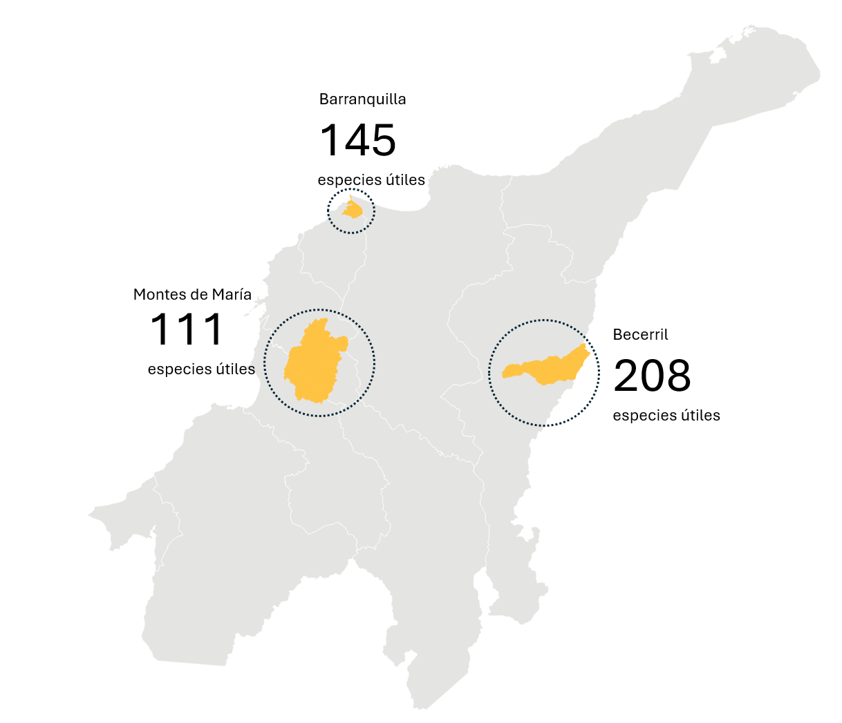

Salida 2 [gráfico]. Especies priorizadas por su potencial de aprovechamiento
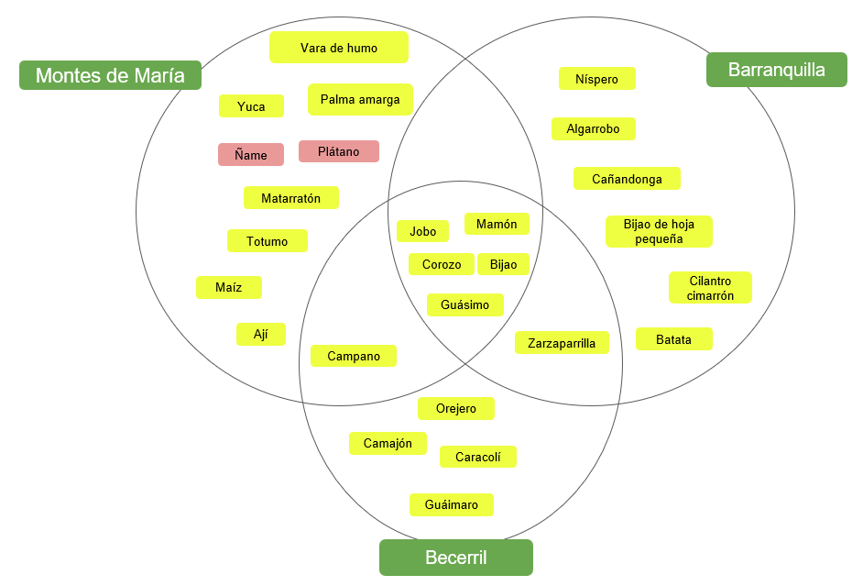

Especie nativa
Especie introducida

Nombre común | Nombre científico
Corozo | Bactris guineensis
Mamón | Melicoccus bijugatus
Jobo | Spondias mombin
Guásimo | Guazuma ulmifolia
Bijao | Calathea lutea
Camajón | Sterculia apetala
Caracolí | Anacardium excelsum
Campano | Samanea saman
Orejero | Enterolobium cyclocarpum
Algarrobo | Hymenaea courbaril
Bijao de hoja pequeña | Thalia geniculata
Cañandonga | Cassia grandis
Cilantro cimarrón | Eryngium foetidum
Níspero | Manilkara zapota
Batata | Ipomoea batatas
Yuca | Manihot esculenta
Ñame | Dioscorea spp
Plátano | Musa spp
Maíz | Zea maiz
Ají | Capsicum annuum
Matarratón | Gliricidia sepium
Palma amarga | Sabal mauritiformis
Campano o samán | Samanea saman
Vara de humo | Cordia alliodora
Totumo | Crescentia cujete

Salida 3 [Gráfico]. Tipos de uso de las plantas útiles del Caribe colombiano 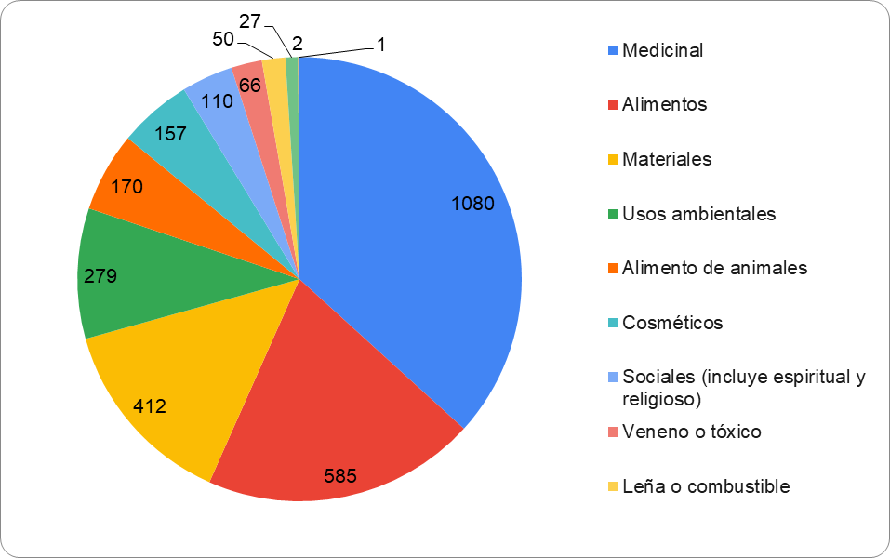

Salida 4 [Ilustración]
Variante 1

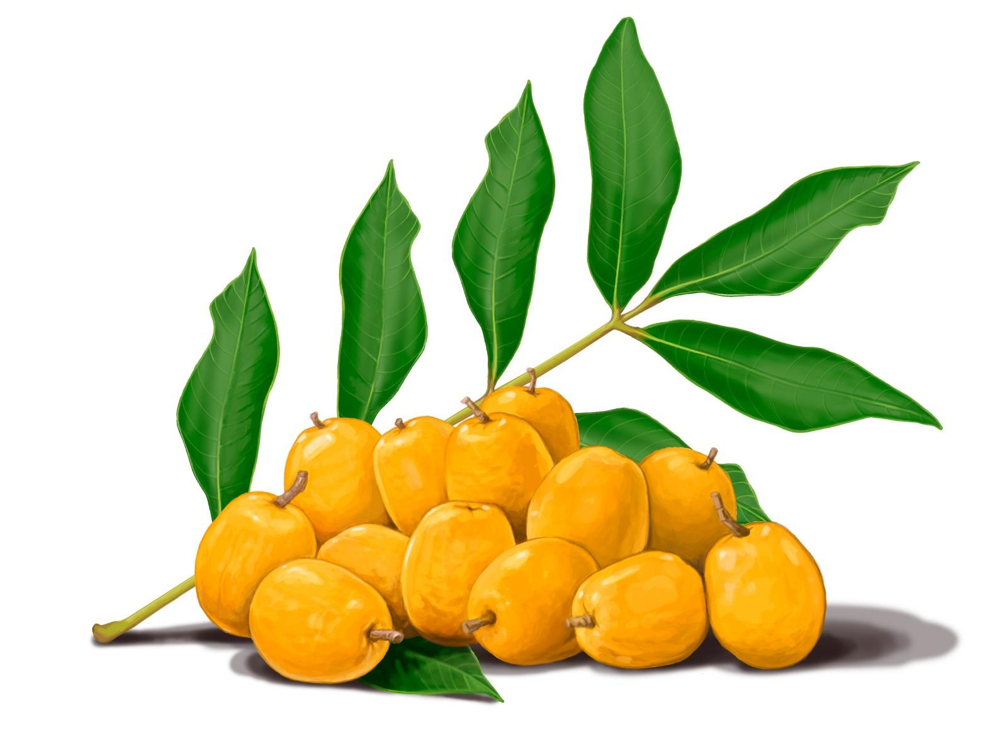
Variante 2
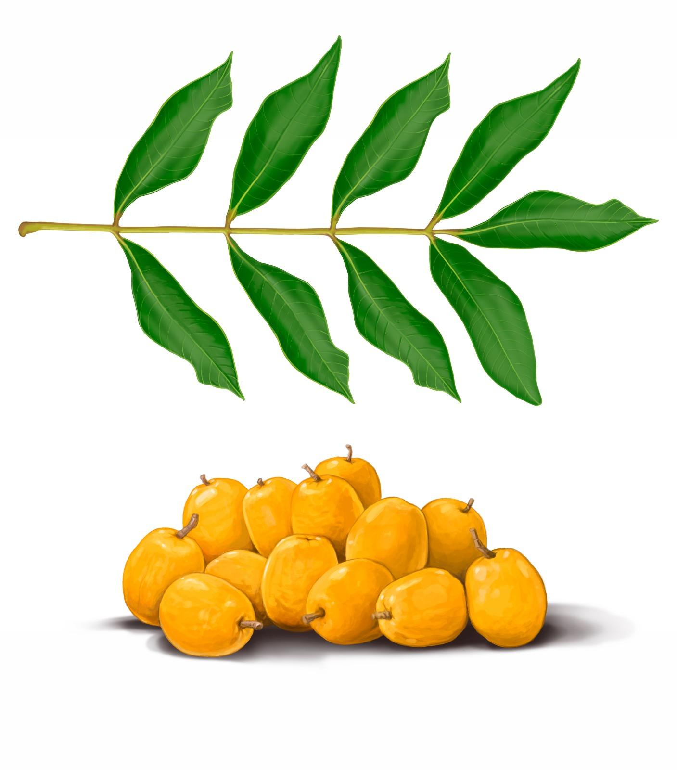

[Ícono planta]
Jobo
Spondias mombin

